

## 毕业设计（论文）开题报告

题目 在线步态规划双足机器人的设计

专 业 名 称 电子信息工程

班 级 学 号 14043111

学 生 姓 名 陈寒

指 导 教 师 何 矞

填 表 日 期 2018 年 03 月 09 日

1. **选题的依据及意义**：

随着工业时代的发展，人们不断的研究各种自动化设备来代替人力工作，把人从繁重的体力劳动、部分脑力劳动以及恶劣、危险的工作环境中解放出来，而且能扩展人的器官功能，极大地提高劳动生产率，增强人类认识世界和改造世界的能力。

使用机器人来代替人工作是人类长期以来的愿望，公元前2世纪，古希腊人发明了一个机器人，它是用水、空气和蒸汽压力作为动力，能够动作，会自己开门，可以借助蒸汽唱歌。三国时期的蜀汉（公元221年—263年），诸葛亮成功地创造出“木牛流马”，可以运送军用物资，可成为最早的陆地军用机器人。现在各种机器人已经在代替人们做很多事情，如高精度装配和焊接的工业机器人，商城和餐厅使用服务机器人，到家庭使用的扫地机器人。

机器人有各式各样的，从移动方式上可以分为轮式机器人和足式机器人、蛇形机器人、履带式机器人、爬行机器人等。其中双足机器人是与人类最接近的。双足机器人能够实现机器人的双足行走和相关动作，包含了丰富的动力学特性，有着良好的自由度、动作灵活、自如、稳定。

双足机器人的研究始于1960年代，1969年，日本早稻田大学加藤一郎实验室研发出世界上第一台以双脚走路的机器人。双足机器人对步行环境要求很低，能适应各种地 面且具有较高的逾越障碍的能力，不仅能够在平面行走， 而且能够方便的上下台阶及通过不平整、不规则或较窄的路面。

双足机器人可以应用于各种复杂环境的运动，在不平整的地面上运动可以比其他运动方式灵活的多，具有很好的机动性。双足机器人可可以代替人进行很多复杂又危险的工作，如灾区搜救，危险环境的探索，代替人去核电站、太空或者海底等极端环境下工作，并像人一样灵活的移动和跨越障碍。还可以在做为医疗设备，代替假肢，让截瘫病人可以恢复灵活的运动能力，为康复医疗做出贡献。

双足机器人的运动控制是各种机器人中最复杂难度最大的一种，双足机器人的自由度高，动力学模型复杂，具有多自由度、强耦合的强非线性动力系统，控制不好就会摔倒，双足机器人的控制也是高度自动化的体现。双足机器人的研究具有重要的学术意义，还有巨大的应用价值。

步态是指机器人腿部的每个关节按一定的顺序和轨迹的运动过程，是确保步行机构稳定运行的重要因素。所以步态规划是使机器人按照规划的步态运动的一种控制方法，给出机器人关节运动的位置、速度和时间。步态规划是双足机器人的一项关键技术。步态规划的好坏直接影响机器人行走的稳定性，是机器人领域的一个重要研究点。

1. **国内外研究概况及发展趋势（含文献综述）：**

国外拟人形机器人的研究概况日本已经成为仿人机器人研究最活跃、成果最丰富的国家。下面重点就日本仿人机器人研究动态进行介绍。

早稻田大学目前，早稻田大学的仿人机器人研究基本分为三部分。其中，一部分是研究与 人协作的仿人机器人。目标是从学术角度研究人的行走机理，并建立人的行走模型； 从工程角度制造实用的仿人机器人。研制成果是 WABIAN（Waseda Bipedal Humanoid） 系列仿人机器人。 WABIAN 能够在平面上动态前进、 后退、 跳舞及携带重物。 WABIAN 而 RV 更是具备了语音识别能力，使人机界面更为友好。在此基础上，WABIAN-2 针对行 走部分做了改进。每条腿 7 个自由度，包括：脚 3 个，膝盖 1 个，髋部 3 个。腰部 有 2 个自由度。相比 6 个自由度的腿，其优点是膝盖的方向。驱动系统为 DC 伺服电 机，减速部分采用谐波齿轮。另一部分是开发对用途的双足步行腿部模块，应用于 包括仿人机器人的各种机器人系统中。

索尼公司开发出了世界首台会跑的双足机器人“QRIO”。索尼公司定义的“跑”是指机器人行走时双足处于离开地面的非接触状态，并不是那种一定要某只脚接触地面的快步行走（类似于竞走运动）。QRIO身高58公分，体重7公斤，在多达38个可转动关节下，不仅可跳舞、唱歌、踢足球，更可即时调整姿势来适应各种环境；透过纪录声音与脸部特征，具有辨识的功能，可与人进行即时互动。

东京大学是目前进行机器人研究非常活跃的机构。其中进行仿人机器人研究的主要有 JSK 实验室和 Nakamura 实验室。实验室的仿人机器人研究是以 H6 仿人机 JSK 器人为实验平台。其具体参数如下：高 1370mm，宽 590mm，重 55kg。共有 35 个自由 度：双腿各 6，双足各 1，双臂各 7，两抓持器各 1，脖子 2，眼睛 3。驱动采用 DC 电机和谐波齿轮，实用操作系统是 RT-linux。主要的研究方向包括：（1）开发大型仿真系统（2）研究能够避障和满足动态约束的运动规范算法。

本田公司在2012年发布了最新一代ASIMO，身高130公分的它有视觉与听觉的整合能力。2011年版的ASIMO全身可动关节大幅增加23处成为57处，体重减少6公斤成为48公斤，中枢平衡控制已允许双脚同时离地，提升奔跑速，实现了时速9km的奔跑和迂回行走。

美国波士顿动力的双足机器人已经达到了非常先进的程度。波士顿动力的双足机器人Atlas已经能做后空翻动作，Atlas站起来后身高可达1.75米，体重达到81千克。它可以穿越各种地形，手部还能完成开门和抓取物体的动作。如果受到冲击，这个两腿行走的机器人也能很快稳住脚步，即使跌倒它也能自行爬起。如果路途中有大树等物体，Atlas还能攀援而上。

国内双足行走机器人的研究起步较晚，开始于1988年国防科技大学的六关节平面运动型双足步行器。国防科技学的“先行者”是国内第一台仿人机器人，高1400mm，重20kg，可以以每秒两步的频率动态步行，能够在小偏差的不确定环境中行走，并具有一定的语言功能。随后清华大学、哈尔滨工业大学、北京理工大学、中科院沈阳自动化所等单位都开展了双足机器人的研究，并取得了很多的成果，如哈尔滨工业大学的HIT 系列、北京理工大学的BHR 系列双足机器人。

CES 2017上展出的“Talos”，由中国的乐聚（深圳）机器人技术有限公司自主研发，团队成员主要来自哈工大，Talos身高约60厘米，Talos拥有22个能够高速旋转的关节，身体运动的自由度基本接近人类。Talos机器人最大的突破当属人形SLAM技术的应用。

1. **研究内容及实验方案：**

本次设计对双足机器人的行走控制进行研究，对机器人的模型进行建模，并使用倒立摆模型来简化机器人的控制模型。对机器人的姿态进行计算，得到机器人的零力矩点，控制机器人零力矩点来使机器人到达稳定状态，实现双足机器人的步态控制，使用约束条件控制，将单一的零力矩点输入转化为多个关节的输出，使机器人稳定的行走。

**1、设计要求：**

①双足机器人动力模型的建立

②双足机器人的姿态计算

③双足机器人的约束条件建立

④双足机器人的步态计算与闭环控制

**2、设计方案：**

（1）方案介绍

设计使用STM32F4单片机作为主控芯片。STM32F4是由ST（意法半导体）开发的一种高性能微控制器，最高频率可以达到168MHZ，并有DSP与FPU运算单元，具有强大的运算能力，同时STM32F4还拥有丰富的外设，片内带有12位ADC、DAC、全双工UART、IIC，高速SPI，可以同时满足运算与控制的需求。使用三轴加速度传感器与三轴陀螺仪传感器、关节角度传感器和足底压力传感器等多传感器共同测量与计算机器人的姿态与零力矩点，采用多传感器融合，使数据计算更加精准。机器人关节使用伺服舵机控制，可以准确的控制各个关节的角度。

（2）系统部分

（a）惯性传感器

惯性传感器包括加速度传感器和陀螺仪传感器。加速度传感器是一种能够测量加速度的传感器，传感器在加速过程中，通过对质量块所受惯性力的测量，利用牛顿第二定律获得加速度值。根据传感器敏感元件的不同，常见的加速度传感器包括电容式、电感式、应变式、压阻式、压电式等。加速度传感器可以测量重力加速度，通过计算各个轴的加速度值，通过三角函数计算，可以得到加速度传感器的倾角。将加速度传感器安装在机器人的身体上，就可以计算得到机器人身体的倾角，还可以检测机器人是否摔倒。

但是受到运动的加速度的影响，只用一个加速度传感器很难测准机器人身体的倾角。为了使运动时的角度测量更准确，我们多安装一个陀螺仪传感器。陀螺仪传感器又叫角速度传感器，测量的是传感器轴向的角速度。通过角速度的积分，可以得到角度值，不会受到机器人运动的影响。但是陀螺仪传感器测量的角速度会有零点的偏移，一直积分将导致一个积累的角度误差。

所以将加速度传感器和陀螺仪传感器的数据进行融合，可以获得受运动影响小、没有积累的角度误差的角度值，可以精确的测量机器人的角度。

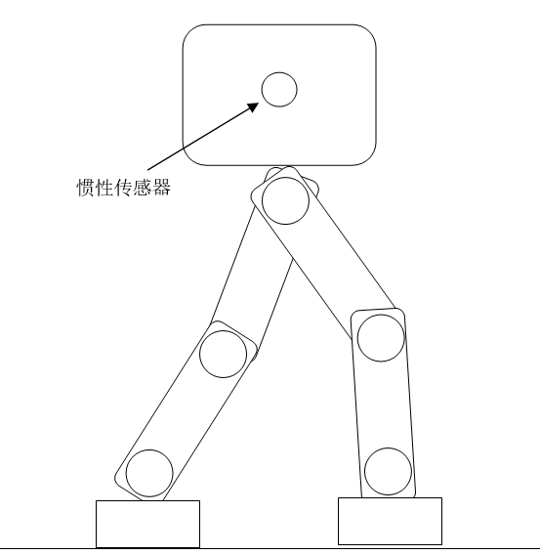

图1：使用惯性传感器计算机器人姿态

（b）足底压力传感器

机器人每只足底将安装4个薄膜压力传感器(FSR)，过对4个传感器测量的值进行计算，就可以得到机器人的重心所在的位置，计算机器人的零力矩点。压力传感器安装位置如下。

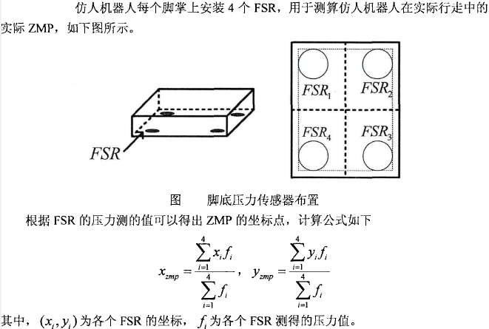

图2：压力传感器安装位置

（c）关节舵机

机器人关节使用舵机驱动。舵机是一个角度随动伺服控制系统，可以不断的改变关节的角度。舵机的扭矩需要满足整个机器人的运动需求，并且速度可以足够的跟随控制的角度。同时还可以读取关节的角度，提供给STM32F4进行身体姿态计算。

（3）系统框图

整个系统是一个闭环反馈控制系统，使用闭环反馈使系统稳定可控。控制器不断的测量姿态，并计算得到当前的运动物理量，控制各个关节调整机器人的姿态，使机器人在设定的状态下稳定运动。

**图片包含 屏幕截图

已生成极高可信度的说明**

图3：系统整体框图

1. **目标、主要特色及工作进度**

**1、目标:**

本次设计目标是设计一个10自由的双足机器人，完成双足机器人的动力模型的建立，设计稳定的闭环控制器，控制双足机器人稳定的、可控速度行走，完成双足机器人的仿真及实物制作。

1. **主要特色:**

使用SMT32F4单片机，测量计算双足机器人姿态，控制机器人稳定行走。

**3、工作进度:**

第1周-第4周：查阅文献、翻译英文文献、撰写开题报告

第5周-第8周：建立机器人控制模型、并简化控制模型

第9周-第12周：设计机器人控制算法、编写程序试验控制与调试

第13周-第16周：记录数据并整理、完成论文、参加答辩

1. 参考文献

[1]. 程鹏.自动控制原理[M]. 北京:高等教育出版社，2003.

[2]. 陈启军、刘成菊. 双足机器人行走控制与优化[M]. 北京:清华大学出版社, 2016.

[3]. [日],梶田秀司,著. 仿人机器人[M].管贻生,译. 北京:清华大学出版社, 2007.

[4]. 蔡自兴. 机器人学基础[M]. 北京:机械工业出版, 2013.

[5]. [美], 马克, W, 斯庞, [美], 赛斯·哈钦森, [美], M, 维德雅瑟格, 著. 机器人建模和控制[M].贾振中, 译. 北京:机械工业出版社, 2016.

[6]. 俞志伟. 双足机器人拟人步态规划与稳定性研究[D]. 哈尔滨:哈尔滨工程大学, 2008.

[7]. 王超. 仿人双足机器人动步行步态规划理论研究[D]. 哈尔滨:哈尔滨工业大学, 2010.

[8]. 张博, 杜志江, 孙立宁, et al. 双足步行机器人步态规划方法研究[J]., 2008: 52-55.

[9]. 陈磊, 张国良, 张维平, et al. 双足机器人动态步态规划[J]., 2014: 267-270.

[l0]. 郑丽娜. 基于重心的双足步行机器人步态规划及稳定性控制设计与研究[D]. 哈尔滨:哈尔滨工程大学, 2008.

[11]. 张玉生, 肖乐, 殷晨被, et al. 仿人机器人双足行走模型研究[J]., 2011, 37(12): 173-175.

[12]. 郭发勇. 仿人双足机器人多地形步态规划和稳定控制方法研究[D]. 安徽:中国科学技术大学, 2016.

[13] 周浩. 多自由度双足机器人步态控制策略研究[D]. 新疆:新疆大学, 2015.

[14]. Kajita S, Kanehiro F, Kaneko K, et al. Biped walking pattern generation by using preview control of zero-moment point[C]. international conference on robotics and automation, 2003: 1620-1626.

[15]. Kajita S, Morisawa M, Harada K, et al. Biped Walking Pattern Generator allowing Auxiliary ZMP Control[C]. intelligent robots and systems, 2006: 2993-2999.

[16]. Huang Q, Yokoi K, Kajita S, et al. Planning walking patterns for a biped robot[J]. international conference on robotics and automation, 2001, 17(3): 280-289.

[17]. Park J H, Kim K D. Biped robot walking using gravity-compensated inverted pendulum mode and computed torque control[C]. international conference on robotics and automation, 1998: 3528-3533.  
[18]. Erbatur K, Kurt O. Natural ZMP Trajectories for Biped Robot Reference Generation[J]. IEEE Transactions on Industrial Electronics, 2009, 56(3): 835-845.